Тема 2. Оказание первой помощи при наружных кровотечениях

2.9. Остановка наружного кровотечения при ранении шеи

Травмы шеи могут представлять непосредственную опасность для жизни в том случае, если имеется повреждение крупных сосудов, особенно сонных артерий. Для того, чтобы предупредить смерть пострадавшего, необходимо сразу после обнаружения кровотечения произвести его остановку.

Наиболее быстрым способом является прямое давление на рану (рисунок 28), с последующим наложением давящей повязки. Давящая повязка накладывается так, чтобы на стороне, противоположной месту повреждения, она проходила через подмышку или руку пострадавшего (рисунок 29). Для наложения давящей повязки может использоваться кровоостанавливающий жгут достаточного размера.

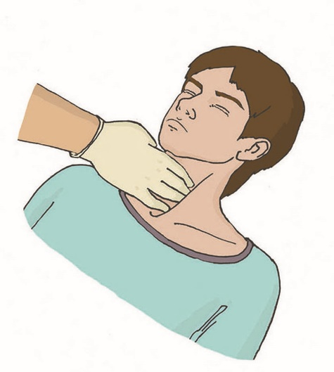 

Рисунок 28 Рисунок 29